Международный союз электросвязи
Бюро стандартизации электросвязи
Женева, 21 января 2020 года
Осн.: | Циркуляр 227 БСЭ  FG-VM/SP | Кому:  − Администрациям Государств – Членов Союза  − Членам Сектора МСЭ-Т  − Ассоциированным членам МСЭ-Т  − Академическим организациям − Членам МСЭ  Копии:  – Председателям и заместителям председателей исследовательских комиссий МСЭ-Т  − Директору Бюро радиосвязи  − Директору Бюро развития электросвязи
Тел.:  Факс:  Эл. почта: | +41 22 730 5858  +41 22 730 5853  tsbfgvm@itu.int

Предмет: | Восьмое собрание Оперативной группы МСЭ-Т по мультимедиа в автотранспортных средствах (ОГ-VM) − Сингапур, 12–13 марта 2020 года
Уважаемая госпожа,
уважаемый господин,
Хотел бы уведомить вас о том, что восьмое собрание Оперативной группы МСЭ-Т по мультимедиа в автотранспортных средствах (ОГ-VM) состоится 12–13 марта 2020 года в Сингапуре по любезному приглашению компании Desay SV Automotive Singapore.
Место проведения мероприятия:
Rendezvous Hotel
9 Bras Basah Road, Singapore 189559
Тел.: +65 63360220

1 Базовая информация
Оперативная группа проводит анализ и выявляет пробелы в области стандартизации мультимедийных сетей в автотранспортных средствах, а также разрабатывает проекты технических отчетов и спецификаций, охватывающих, в том числе, сценарии использования, требования, приложения, интерфейсы, протоколы, архитектуру и безопасность мультимедиа в автотранспортных средствах.
ОГ-VM была создана 16-й Исследовательской комиссией МСЭ-Т на ее собрании в Любляне (9−20 июля 2018 г.). Руководящий состав ОГ-VM:
– председатель ОГ-VM: Цзюнь Ли (TIAA, Китайская Народная Республика);
– заместитель председателя ОГ-VM: Гаэль Мартен-Коше (BlackBerry, Канада);
– заместитель председателя ОГ-VM: Канаме Токита (Honda, Япония).

ОГ-VM за время своей работы провела семь собраний: первое собрание − в Оттаве, Канада, 11 октября 2018 года, его принимала компания BlackBerry; второе собрание – в Токио, Япония, 23−25 января 2019 года, его принимал Комитет технологий электросвязи (TTC) Японии; третье собрание – в Женеве, Швейцария, 18−19 марта 2019 года, его принимал МСЭ; четвертое собрание проводилось в электронном формате 16−17 мая 2019 года; пятое собрание состоялось в Чанчуне, Китай, 11−12 июля 2019 года, его принимал TIAA; шестое собрание – в Будапеште, Венгрия, 11–12 сентября 2019 года в рамках Всемирного мероприятия ITU TELECOM, седьмое собрание – в Женеве, Швейцария, 12−13 декабря 2019 года, его принимал МСЭ.
Структура и руководящий состав ОГ-VM:
РГ1: Сценарии использования мультимедиа в автотранспортных средствах и требования
– Председатель: Гаэль Мартен-Коше (BlackBerry, Канада);
– заместитель Председателя: Канаме Токита (Honda, Япония);
– заместитель Председателя: Лу Юй (Changan Automobile Co, LTD, Китай);
– заместитель Председателя: Го Яньсун (Great Wall Motor Co, LTD, Китай).
РГ2: Архитектура мультимедиа в автотранспортных средствах
– Председатель: Яцзюнь Коу (Global Fusion Media Technology and Development Co. Ltd, Китай);
– заместитель Председателя: Димитри Константас (Женевский университет, Швейцария);
– заместитель Председателя: Цзе Ли (China Telecom, Китай).
РГ3: Аспекты реализации мультимедиа в автотранспортных средствах
– Председатель: будет определен дополнительно.

2 Восьмое собрание Оперативной группы МСЭ-Т по мультимедиа в автотранспортных средствах (ОГ-VM)
Работа собрания начнется в 09 час. 30 мин. 12 марта 2020 года и завершится в 17 час. 30 мин. 13 марта 2020 года. Регистрация участников начнется в 08 час. 30 мин.
Проект повестки дня, документы собрания и дополнительная информация будут размещены на домашней странице ОГ-VM до начала собрания.
Основная задача восьмого собрания заключается в продвижении работы по подготовке второго Технического отчета ОГ-VM "Архитектура мультимедиа в автотранспортных средствах". См. итоговый документ (FG-VM-O-035) седьмого собрания ОГ-VM, состоявшегося 12−13 декабря 2019 года.
ОГ-VM уже опубликовала Технический отчет "Сценарии использования мультимедийных сетей в автотранспортных средствах и требования к таким сетям" (FGVM-01R1).
Для продолжения работы по подготовке указанного проекта Технического отчета предлагается представлять письменные вклады. Предлагается представлять письменные вклады также для дальнейшего выполнения исследовательского мандата ОГ-VM.
Для получения подробной информации просим обращаться по адресу электронной почты: tsbfgvm@itu.int. Кроме того, подробная информация будет размещена на веб-странице ОГ-VM.

3 Регистрация и другая информация о материально-техническом обеспечении
Для того чтобы принимающая сторона могла предпринять необходимые действия по организации собрания, участникам предлагается пройти предварительную регистрацию в онлайновом режиме на домашней странице ОГ-VM в максимально короткий срок и не позднее 22 февраля 2020 года. Регистрация необходима для дистанционного участия, а также для участия на месте.
Для участия в восьмом собрании Оперативной группы МСЭ по мультимедиа в автотранспортных средствах (ОГ-VM) участники могут зарегистрироваться на веб-сайте МСЭ.
Участие в работе ОГ-VM бесплатное и открыто для всех, включая государственные органы, отрасли и ассоциации автотранспорта и электросвязи/ИКТ, академические организации и исследовательские институты, нечленов МСЭ и отдельных лиц. Предлагаем всем заинтересованным в получении обновленной информации и объявлений, относящихся к этой Группе, зарегистрироваться в списке почтовой рассылки ОГ-VM. Подробная информация о порядке регистрации в этом списке размещена на домашней странице ОГ-VM по адресу: https://itu.int/go/fgvm. Пошаговую инструкцию см. здесь.
Практическая информация представлена в Приложении 1, форма запроса письма для содействия в получении визы содержится в Приложении 2. Обсуждение будет проводиться только на английском языке, предусмотрено дистанционное участие в собрании; подробная информация будет размещена на домашней странице ОГ-VM.

4 Основные предельные сроки
12 февраля 2020 г. (нестрогий срок) | − Запросы писем для содействия в получении визы (см. Приложение 2)
22 февраля 2020 г. | − Предварительная регистрация (в онлайновой форме на домашней странице ОГ-VM)
5 марта 2020 г. | − Представление письменных вкладов (по эл. почте: tsbfgvm@itu.int)
Желаю вам плодотворного и приятного собрания.
С уважением,  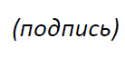  Чхе Суб Ли  Директор Бюро  стандартизации электросвязи | Последняя информация о собрании
Приложения: 2
ANNEX 1
Eight meeting of ITU-T FG-VM:
Singapore, 12−13 March 2020
Practical meeting information for participants
WORKING METHODS AND FACILITIES
DOCUMENT SUBMISSION AND ACCESS: The meeting will be run paperless. Written contributions to the Focus Group meeting are encouraged and should be submitted by e-mail to tsbfgvm@itu.int by 5 March 2020 at the latest using the document template available on the FG-VM homepage. Access to all input and output documents will be provided from the FG-VM collaboration site (free ITU account required).
WIRELESS LAN facilities are available at the meeting venue.
PRE-REGISTRATION
PRE-REGISTRATION: Pre-registration for on-site or remote participation is to be done via the FG-VM homepage preferably by 22 February 2020.
PRACTICAL INFORMATION

1 Meeting Venue
Rendezvous Hotel
9 Bras Basah Road, Singapore 189559
Tel: +65 63360220
Email: info.rhs@fareast.com.sg

Please see below a map:
https://www.google.com/maps/place/Rendezvous+Hotel+Singapore/@1.2984968,103.8479736,18z/data=!4m11!1m2!2m1!1sHotel+Rendezvous!3m7!1s0x31da19bca2ddeb3d:0x873e3e522ce5befa!5m2!4m1!1i2!8m2!3d1.2985226!4d103.849141

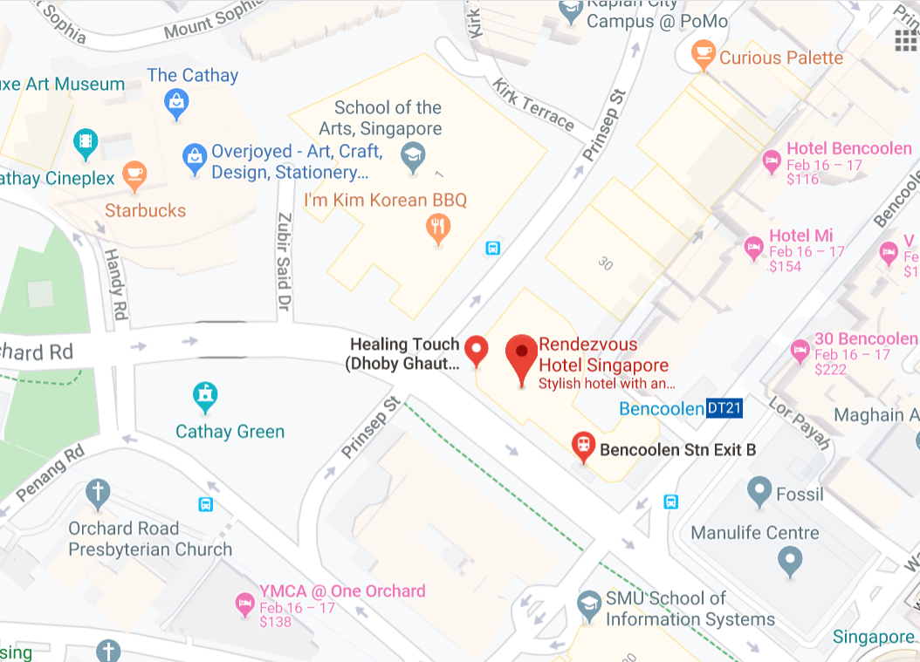

2 Transportation and site information
Changi International Airport is 25 minutes from the meeting venue by car, which will take you about approximately SGD 25. Grab may cost less depending on the peak hour time.
Public transport is available from Changi Airport to the meeting venue but it may take some time. (approximately around 52 minutes in bus). From Changi Airport there is a direct bus, (bus number 36) or you can take the Metro Train, therefore it is a personal choice to choose the best mode of transport depending on the availability of the time.
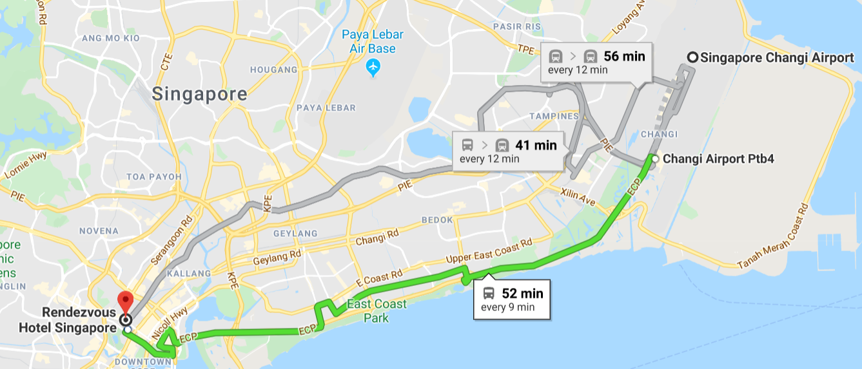

3 Passports and visas
All foreign visitors entering Singapore must have a valid passport. Visitors from countries whose citizens require a visa should at the earliest time and well in advance of travel apply for a visa at a Singapore Embassy or consulate.

See below for more information related to entry into Singapore:
https://www.ica.gov.sg/visitor/visitor_entryvisa

For requesting an invitation letter for visa purposes to the Host, please see Annex 2.

The focal point for visa support at Desay SV Automotive, Singapore is:
Name: Mr Krishna Prasath
E-mail: Prasath.Chandrashekar@desay-svautomotive.com
Tel: +65 83106485

4 Climate in March in Singapore
Monthly average values of the temperature and precipitation in Singapore, are given in the table below:
Weather in March in Singapore. The average temperature in Singapore in March is fairly hot at 25°C (76 °F). Afternoons can be very hot with average high temperatures reaching 32°C (90 °F). Overnight temperatures are generally somewhat warm with an average low of 20°C (68 °F).
 | March
Average maximum temperature | 32 degrees Celsius
Average minimum temperature | 25 degrees Celsius
Average precipitation | 171 mm

5 Hotels
Please make your hotel reservation by yourself. We suggest to book the hotel of the meeting venue.
Strand Hotel Singapore
25 Bencoolen Street, Singapore 189619
Tel: +65 63381866
Enquiries & RESERVATIONS
reservations@strandhotel.com.sg

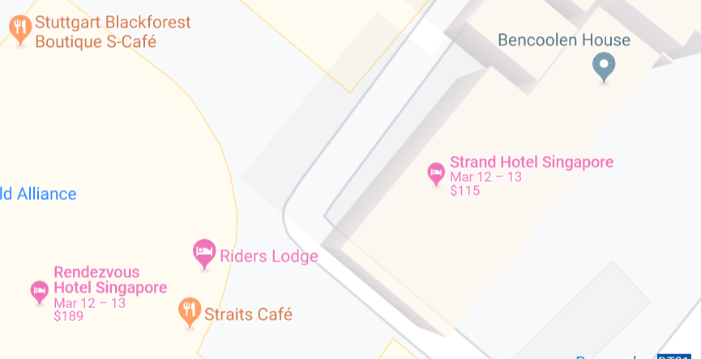

6 Internet access and wireless coverage at the venue
Wireless Internet will be provided to you by the hotel.

7 Technical assistance
In case you have any technical problem at the venue (e.g., connecting to Internet, finding meeting rooms, etc.) please see the host on site.

8 Electricity
The electricity in Singapore is generally 230V, 50 Hz. Please make sure you have the proper adapter.
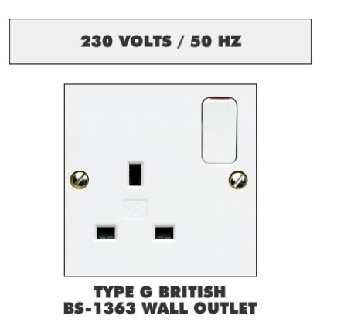Singapore Standard

9 Useful information

9.1 Time Zone: GMT+8:00

9.2 Currency exchange

The currency in Singapore is the Singapore Dollars; please check the currency exchange rate in the local bank system or use the following link as a reference: http://www.xe.com/.

9.3 Tipping: Tipping is not necessary.

10 Additional information

10.1 Mobile phone coverage: 3G, 4G services are provided by SingTel, StarHub and M1.

10.2 Emergency Numbers: In case of emergency, please dial 995.

10.3 Sightseeing: https://www.timeout.com/singapore/attractions/the-best-singapore-attractions.

11 Contact person
Name: Mr Krishna Prasath
E-mail: prasath.chandrashekar@desay-svautomotive.com
Tel: +65 83106485
ANNEX 2
Application form for visa support letter
All foreign visitors entering Singapore must have a valid passport. Visitors from countries whose citizens require a visa should at the earliest opportunity and well in advance of travel apply for a visa at a Singapore embassy or consulate. You may need a letter of invitation from the Singaporean host, which you will need to present to the Singaporean embassy/consulate in your area in order to obtain your visa. The visa must be requested as soon as possible and at least six weeks before the start date of the meeting and obtained from the office (embassy or consulate) representing Singapore in your country or, if there is no such office in your country, from the one that is closest to the country of departure. In order to obtain an invitation letter, please:
a) Fill out the form below.
b) Provide an electronic copy of your passport (name, date of birth, nationality, photo, passport number, expiration date of passport, etc., must be seen clearly).
c) Provide an electronic copy of previous Singaporean visa and records (if you have been to Singapore before).
d) Send the info in a), b) and c) as e-mail attachments to Prasath.Chandrashekar@desay-svautomotive.com; please indicate as the subject "Application form for visa support letter for ITU-T FG-VM meeting (12−13 March 2020)".
(Please do not forget to attach a copy of your passport photograph page before sending.)
In order to receive a support letter, your information should be provided to the host (Prasath.Chandrashekar@desay-svautomotive.com) before 12 February 2020.
Please inform the host clearly if you need the original visa support documents, or only the electronic and scanned documents would be sent to you.
NOTE – The Host will do its best to provide invitation letters that are requested after this date; however, we cannot guarantee that you will receive your visa in time for the FG-VM meeting.
Given name (first name)
Family name (last name)
Date of Birth (dd/mm/yyyy)
Gender (male/female)
Nationality
Valid passport number
Passport valid until (dd/mm/yyyy)
Country to submit your visa application
Postal address for your visa support documents to be shipped to | Address | (street)  (city)  (Province)
 | Postal Code
 | Country
 | Telephone number
The above address is: (please select one) |  | Office / home / other (specify: )
Occupation and job title
Name of company/organization
Company/organization address
Office telephone number |  | +
Fax number |  | +
Email address
______________

